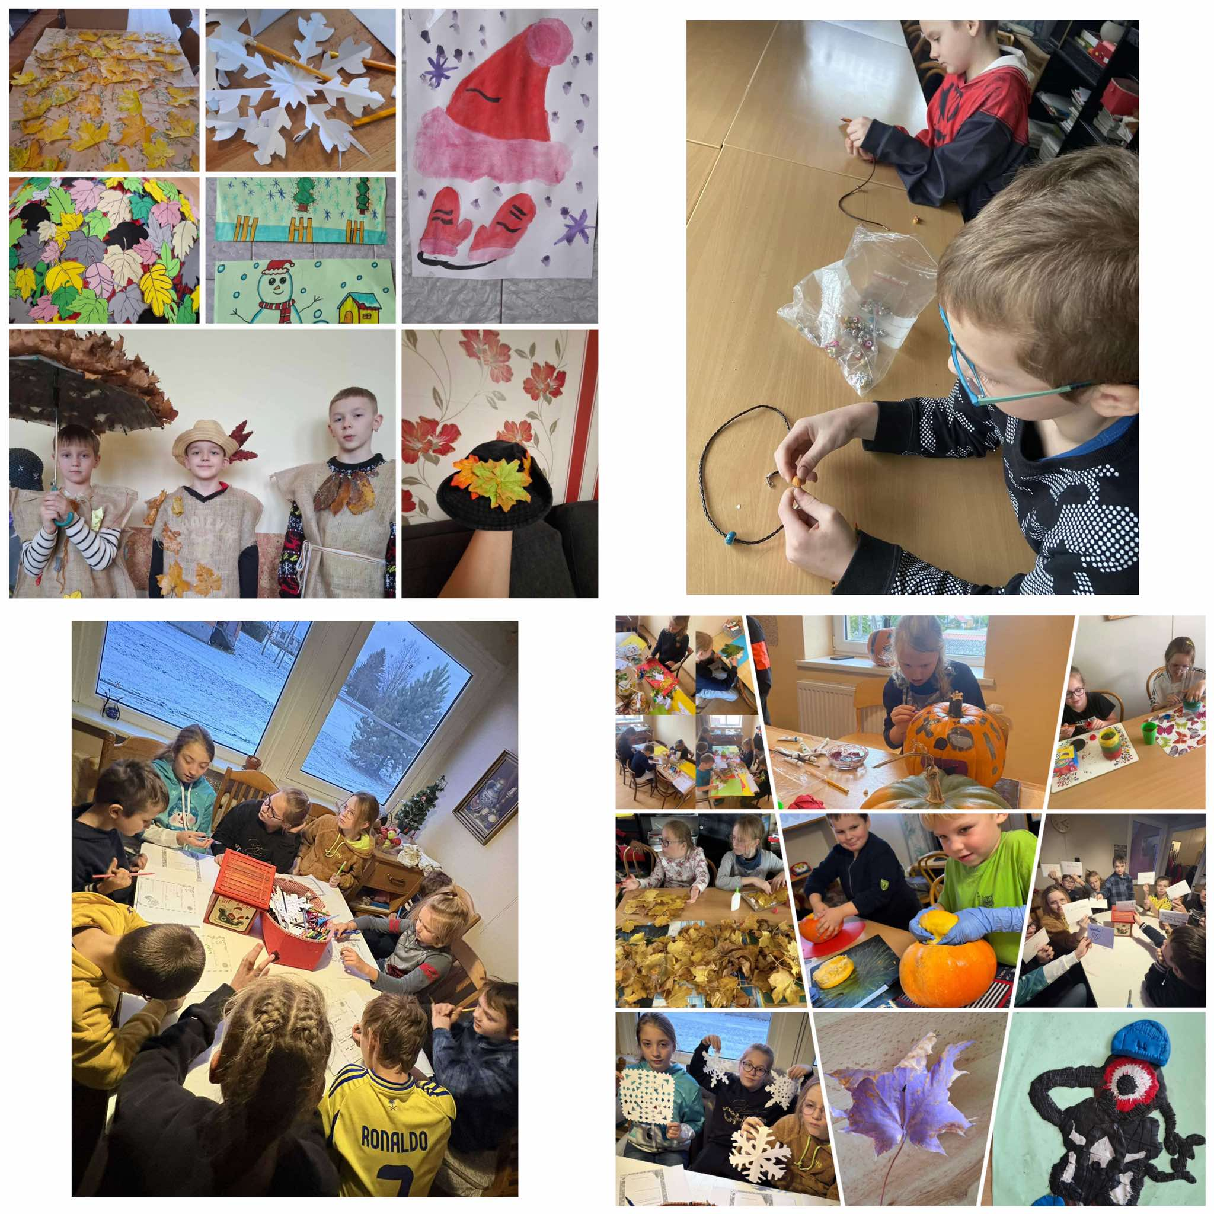

**Dailės ir menų būreliai „Kūrybos magija“ ir „Darbščiosios rankelės“ – kūrybiškumo skatinimas Biržuose, Pačeriaukštėje ir Papilyje**

VŠĮ „Pagalbos centras“ su džiaugsmu pristato nuostabią galimybę vaikams ir jaunimui prisijungti prie Neformaliojo vaikų švietimo (NVŠ) būrelių, skirtų plėtoti kūrybiškumą ir meninius gebėjimus. Biržuose, Pačeriaukštėje ir Papilyje vykdoma dailės ir amatų programa, kurios tikslas – ne tik ugdyti vaikų kūrybiškumą, bet ir suteikti jiems galimybę išreikšti save per įvairias meno formas.

Būreliai „Kūrybos magija“ ir „Darbščiosios rankelės“ – tai edukacinės veiklos, skatinančios jaunųjų menininkų ir amatininkų ugdymą. „Kūrybos magija“ būrelio dalyviai mokosi piešimo, tapybos, kompozicijos pagrindų, lavina vaizduotę ir kūrybiškumą. O „Darbščiosios rankelės“ būrelyje vaikai ir jaunimas atranda įvairias rankdarbių technikas, dirba su moliu, tekstilėmis, gamina dekoratyvinius ir praktinius daiktus, ugdydami savo meistriškumą ir kantrybę.

Šie būreliai ne tik padeda ugdyti vaikų ir jaunimo gebėjimus, bet ir stiprina jų socialinius įgūdžius, skatina bendradarbiavimą, komandinį darbą bei savarankiškumą. Kūrybiškas užsiėmimas taip pat turi teigiamą poveikį vaikų psichologinei savijautai ir emocinei raidai, todėl šie būreliai yra puiki galimybė vaikams atsiskleisti ir atrasti savo aistras.

„Pagalbos centro“ organizuojami NVŠ būreliai yra atviri visiems vaikams ir jaunimui nuo 6 iki 16 metų amžiaus, o užsiėmimai vyksta ne tik Pačeriaukštėje ir Biržuose, bet ir Papilyje. Dalyviai turi galimybę nemokamai dalyvauti šiame kūrybiniame procese, nes programos finansuojamos pagal Neformaliojo vaikų švietimo programą.

VŠĮ „Pagalbos centro“ informacija